性別友善

桃園市性別友善措施
第一層 | 第二層 | 第三層
支持家庭照顧者回歸就業市場，紓緩照顧壓力 | - 桃園市政府就業職訓服務處配合現有之就業服務流程，針對本處桃園及中壢就業中心轉介之待(轉)職者或失業給付請領者，依就業競爭力檢視與尋職助阻力分析、創業、強化尋職技巧、求職知能、就業市場資訊與趨勢及職涯規劃等主題，規劃講座課程，併同宣導性別平權概念。111年7-9月辦理28場次，計1,483人參加。分別為男性630人、女性853人，男性佔比42.5%、女性佔比57.5%。  - 為支持家庭照顧者回歸就業市場，本處辦理現場徵才活動，提供勞雇雙方現場媒合平台，活動邀請優質廠商設攤徵才，並提供全職、部分工時等多元化工作職缺，協助求職民眾順利就業。111年7至9月共計辦理35場次現場徵才活動，共1701人參加，男性970人(佔57%)、女性731人(佔43%)。 | 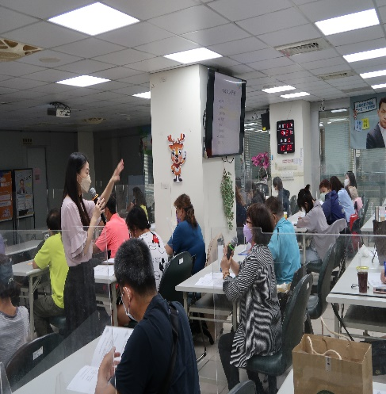  「情緒陪伴與自我照顧-」講師授課情形  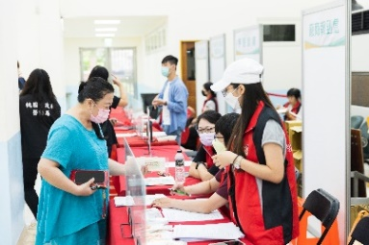  111年8月19日  現場徵才活動
積極落實性別平等教育。 | 111年度性別友善-職場平權不歧視臨場宣導：於111年8月8日為德淵企業股份有限公司進行視訊臨場宣導，共計61人參加。 | 職場平權不歧視臨場宣導
性別平權

桃園市性別平權措施
第一層 | 第二層 | 第三層
透過專業訓練提升女性能力。 | 透過失業者職業訓練增強女性就業能力，積極培養工作技能與技巧，讓女性於工作職場勝任得宜，111年7-9月辦理12班，開訓人數計311人，女性277人(佔89%)，男性34人(佔11%) | 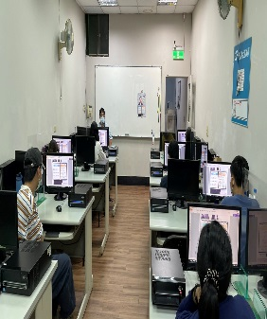  室內設計繪圖你真技法實務班講師授課  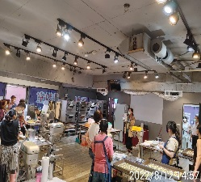  性別平等及求職防騙宣導

培養
女力
桃園市培養女力措施
第一層 | 第二層 | 第三層
透過專業訓練提升女性能力。 | 透過失業者職業訓練增強女性就業能力，積極培養工作技能與技巧，讓女性於工作職場勝任得宜，111年7-9月辦理12班，開訓人數計311人，女性277人(佔89%)，男性34人(佔11%) | 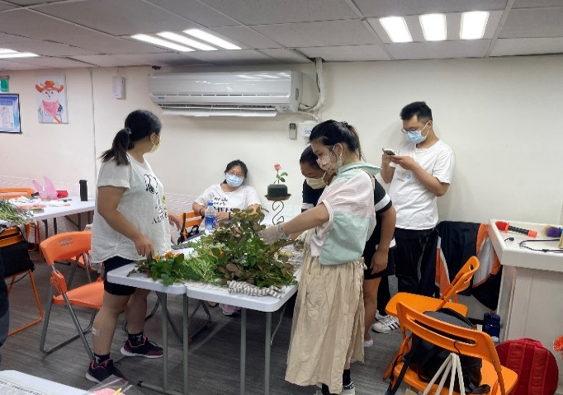  失業者職訓-花藝空間設計  與植物手工皂班學員練習  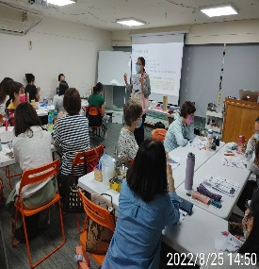  失業者職訓-性別平等  及求職防騙宣導

保護母性

桃園市保護母性措施
第一層 | 第二層 | 第三層
建構孕產婦的在地化照顧網絡，並營造兩性參與及社會支持的親善生產及哺育環境。 | 111年度企業托育友善資源說明會：於111年8月19日辦理，共計32家事業單位參加。 |  | 企業托育友善資源說明會
提供友善就業環境，支持女性就業。 | - 友善育兒職場公民參與工作坊：於111年8月27日辦理，共計40位市民參加。  - 111年度職場平權暨性騷擾防治研習會：於111年9月5日辦理，共計36家事業單位參加。 |  | 友善育兒職場公民參與工作坊  職場平權暨性騷擾防治研習會

